Pielikums pie Daugavpils valstspilsētas domes
2025.gada___.____________ lēmuma Nr._____.

Zemes vienības ar kadastra apzīmējumu 0500 036 0620
(kad. Nr. 0500 036 0620), Daugavpilī, sadales shēma

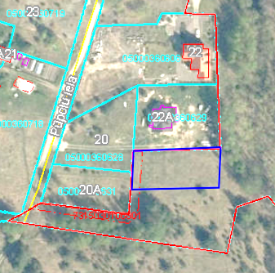

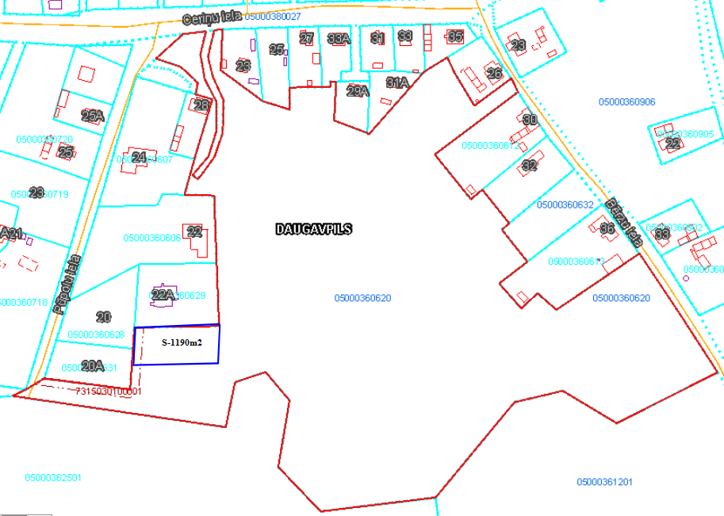

S₁ – 1190m²
S₂ – 49755m² (50945m² –1190m²)
SASKAŅOTS:
Īpašuma pārvaldīšanas departamenta
Nekustamā īpašuma nodaļas vadītājs
A.Nikolajevs

